Connexion à l’API Binance :

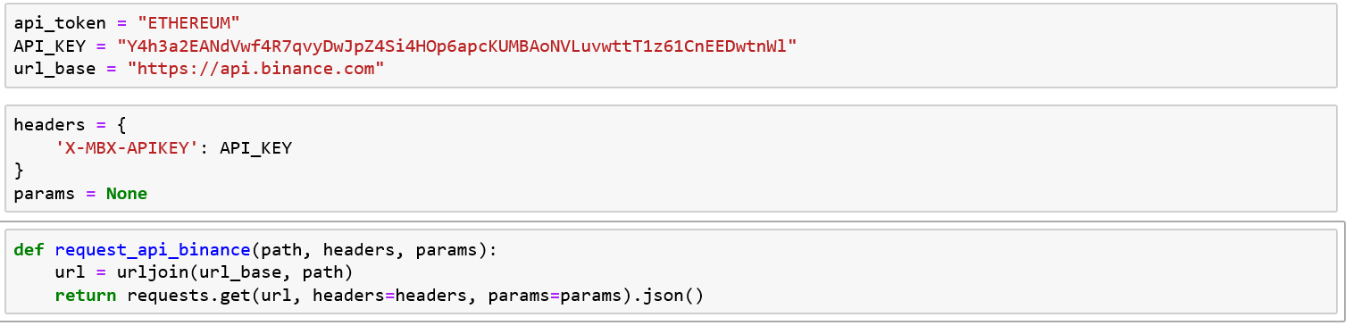

Liste de toutes les cryptomonnaies :

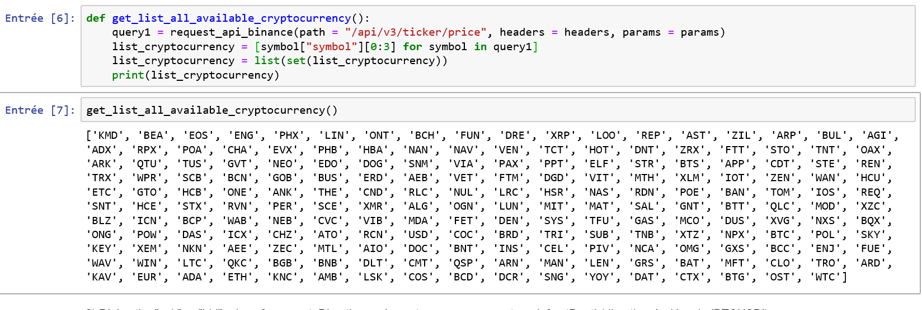

Montrer le bids et ask d’une paire de cryptomonnaies :

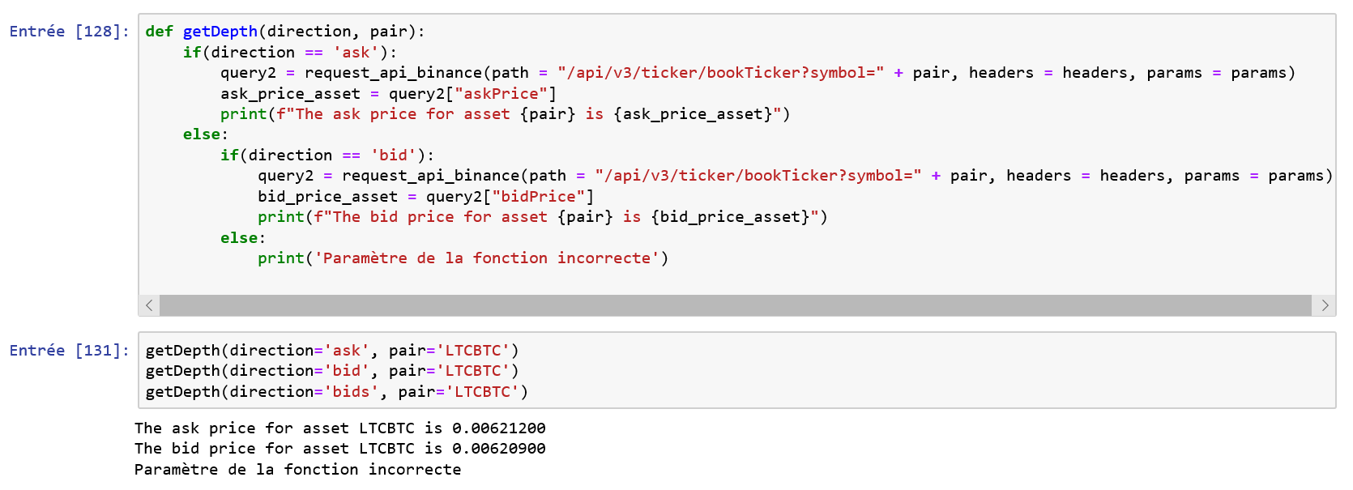

Avoir l’order book :

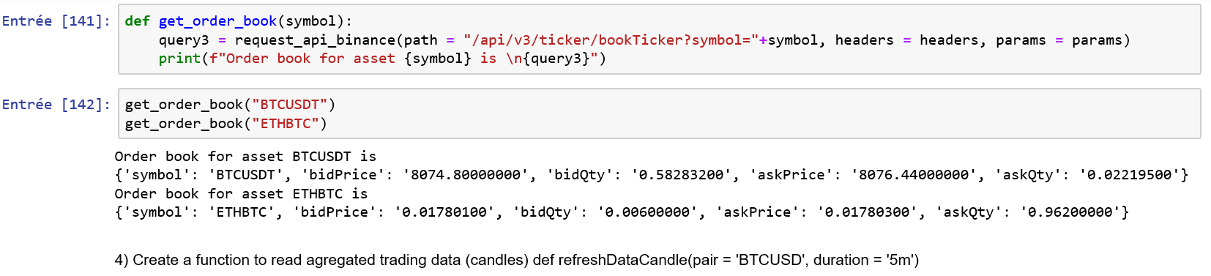

Lire les données d’agrégation d’une durée de 5 minutes :

